**ОТЧЕТ**

**по «Недели школьного питания» в МКОУ»Зундинская СОШ»**

Здоровая нация – сильное государство. Будущее нашей страны- счастливые дети. Лучший способ сделать детей счастливыми – сделать их здоровыми. Проблема здоровья детей сегодня как никогда актуальна. Поэтому важно прививать навыки здорового образа жизни.

Во исполнение приказа Минобразования образования и науки Республики Калмыкия от 31.01.2023 г№ 115 «О проведения мероприятий», в целях организации участия в мероприятии «Неделя школьного питания», организуемого всероссийской политической партией «Единая Россия», контроля за организацией питания в школе был составлен план мероприятий.

**План мероприятий « Неделя школьного питания»**

|  |  |  |  |
| --- | --- | --- | --- |
|  | Мероприятия | Сроки | Ответственные |
| 1 | Открытие недели. Игра - викторина «Знатоки правильного питания» | 06.02 | Завхоз Эмгеева С.В |
| 2 | « Правильное питание-залог здоровья»- встреча и беседа с мед.работником ФАПА  (Уланкиновой Б.Б.) | 07.02 | Завхоз Эмгеева С.В,  Мед.сестра Уланкинова Б.Б. |
| 3 | Проведение бесед, классных часов на темы:  - «Режим питания. Правила поведения за столом»»;  - «Здоровое питание»;  - «Здоровое питание и распорядок дня современного школьника»;  - «Питание и здоровье»; | 08.02 | Классные руководители |
| 4 | Оформление стенда « Рациональное питание обучающихся» | 09.02 | Завхоз Эмгеева С.В |
| 5 | Родительское собрание « Совместная работа семьи и школы по формированию ЗОЖ.. Питание обучающихся .  Закрытие недели. | 10.02 | Завхоз Эмгеева С.В, классные руководители |

Ответственный : Эмгеева С.В

**06.02.2023** г в нашей школе началась «Неделя школьного питания».

Цель Недели: актуализация и формирование знаний обучающихся о правильном питании, как одном из составляющих здорового образа жизни.

**Первый день** начался с **игры-викторины «Знатоки правильного питания».** Ребята разделились на две команды: «Яблочки» и «Вишенки».

Они вместе разобрались , что означает «правильное питание», какие продукты полезные, а какие представляют опасность для нашего здоровья. При подсчете итогов викторины, обе команды набрали одинаковое количество баллов.

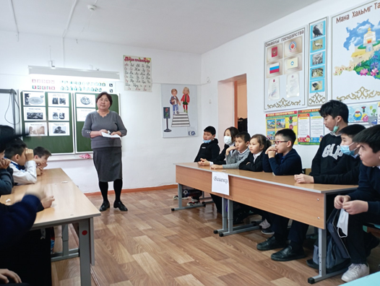

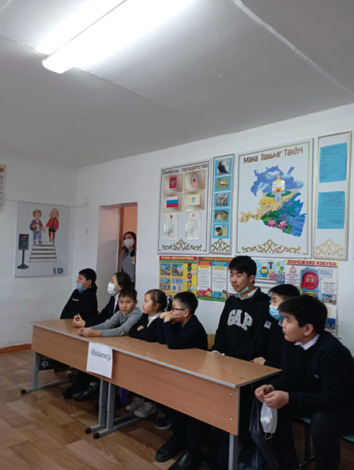 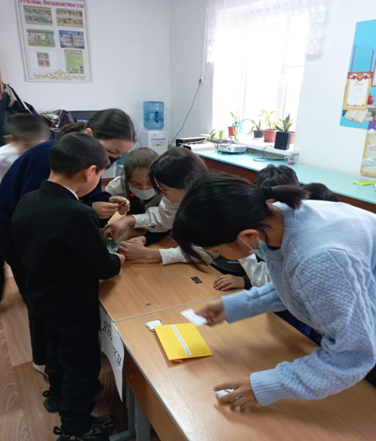

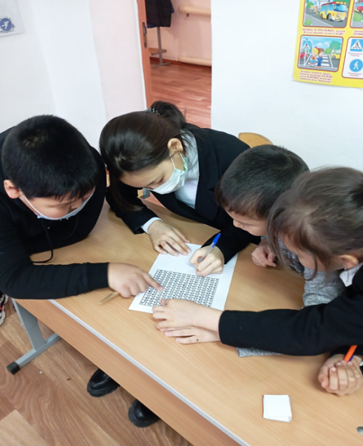 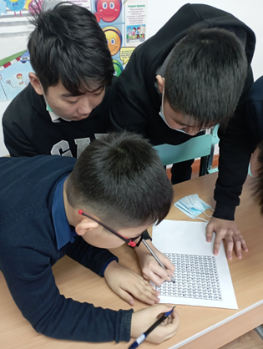

**Во второй день** «Недели школьного питания» состоялась встреча медсестры ФАП Уланкиновой Б.Б. со школьниками. Байрта Борисовна провела беседу на тему» Правильное питание – залог здоровья». После беседы она ответила на вопросы ребят, которые их интересовали.

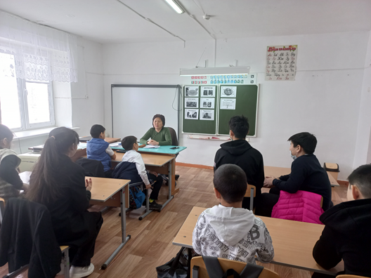

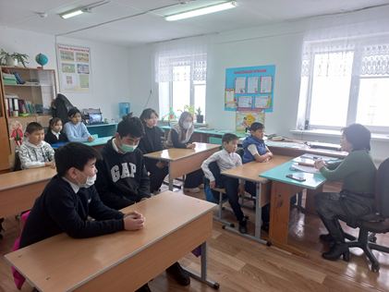 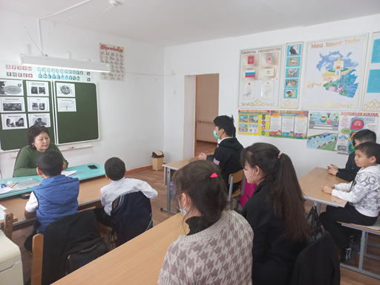

**В третий день «Недели школьного питания»** прошли классные часы.

На классном часе во 2-4 классах «Здоровое питание-это важно!», дети закрепили знания о законах здорового питания, поняли о важности соблюдения режима питания, выборе полезных продуктов.

В 5 классе проведена игра-викторина «Мы за ЗОЖ», ребята разгадывали загадки, рисовали отгадки к загадкам, составляли анаграммы.

Обучающиеся 6 класса познакомились с Пирамидой Питания, рекомендованной Всероссийской Организацией здравоохранения.

Обучающиеся 7-8 классов на классном часе «Жить здорово, или Главные заповеди здорового образа жизни» просмотрели презентацию и видеоролик о правилах соблюдения здорового образа жизни, правильном питании, здоровом образе жизни.

В 9-10 классах проведен классный час »Знать-значит жить», цель которого было сформировать представление о здоровом образе жизни, физических упражнениях, правильном питании как неотъемлемых составляющих ЗОЖ.

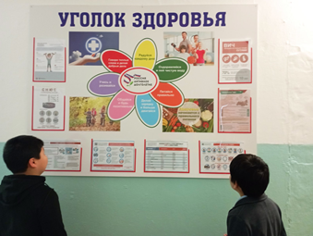 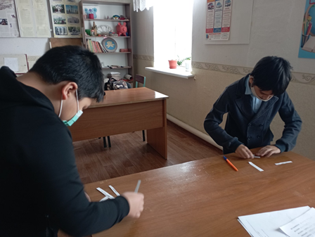

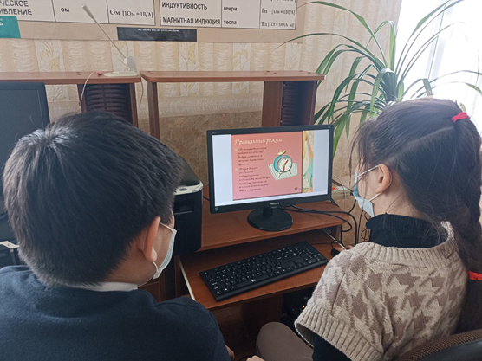 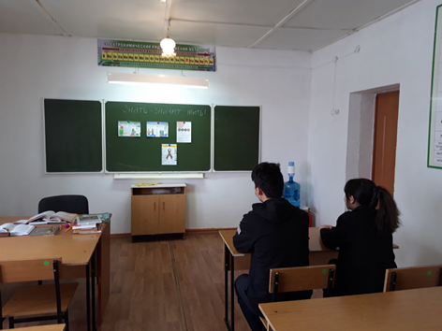

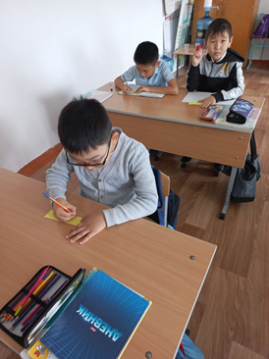 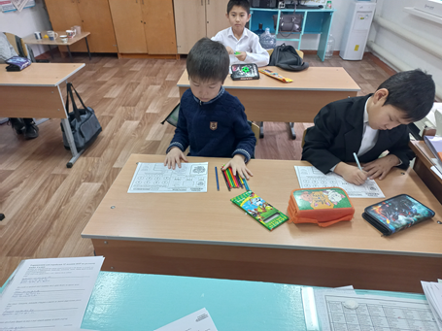

**День четвертый:** Ответственным за горячее питание в школе Эмгеевой С.В. был оформлен стенд в школьной столовой «Рациональное питание». Учащиеся школы ознакомились с информацией на стенде о здоровом питании, пользе горячего питания, о рекомендациях правильного питания.

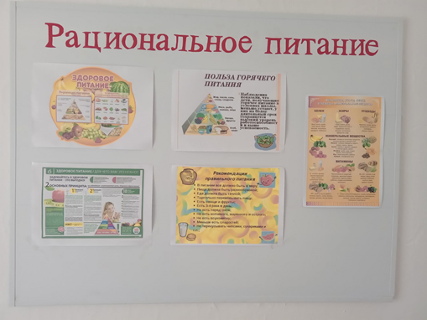

**В пятый день »Недели школьного питания»** прошло общешкольное родительское собрание на тему «Совместная работа семьи и школы по формированию ЗОЖ. Питание обучающихся». С докладом выступила ответственный за горячее питание Эмгеева С.В. рассказала о важности охраны здоровья школьников, роли семьи в формировании ЗОЖ. В ходе собрания было проведено анкетирование:

1. О качестве школьного питания;
2. О вопросах сохранения и укрепления здоровья.

Анализируя ответы о качестве школьного питания, можно сказать, что все родители довольны качеством школьного питания, устраивает их меню, работу столовой школы оценили на «5» по пятибалльной системе.

Анализируя вторую анкету, можно сделать вывод, что родители довольны деятельностью школы в работе по сохранению и укреплению здоровья, сами родители контролируют выполнение режима, интересуются результатами учебы, считают ответственным за сохранение и укрепление здоровья самого ребенка, себя и школу.

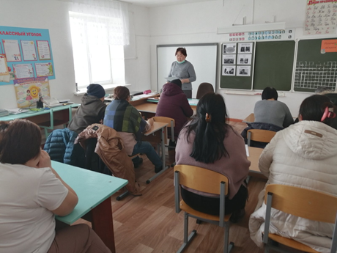 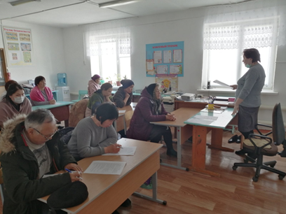

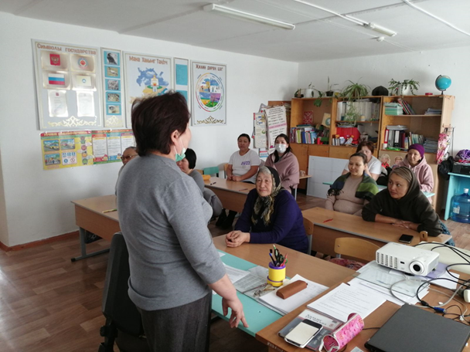

Ответственный за горячее питание : Эмгеева С.В.